Що ми знаємо про телебачення. Граматика.

( Defining relative clause) синхронно.

*12/11/2021 9А,Б Хоменко А.Ю.*

Хід уроку.

1. Warm up.

General Words on Mass Media:

( запиши невідомі слова у словник).

channel — канал

cable TV — кабельне телебачення

TV guide — телепрограма

watch TV — дивитися телевизор

turn on/off — включити/ виключити

switch to another channel — переключити на інший канал

turn down — зробити тихіше

turn up — зробити гучніше

listen to the radio — слухати радіо

appear in the papers — з'явитися в пресі

title of a programme — назва передачи

news programme — програма новин

weather forecast — прогноз погоди

broadcast — транслювати

inform — информувати

entertain — розважати

broaden our mind — розширювати кругозір

show violence — показувати насилля

intrude opinions upon — нав'язувати думку

gossips — плітки

1. Gramma.

Ex1 (p 73-74) прочитайте і опрацюйте.

Defining relative clause

(Обмежувальне означальне речення).

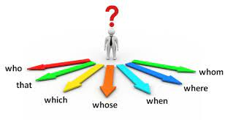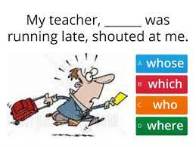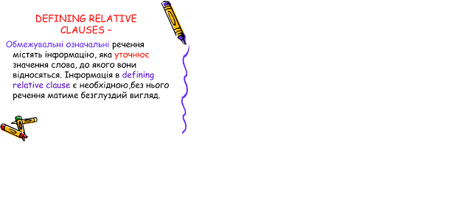

1. Writing. Ex 2(a,b) p.74-75

**Home work**: Шановні діти, опрацюйте конспект уроку. Вивчить слова, займенники, які вам прокоментувала і виконайте вправу. Чекаю на платформі Human. Have a nice day)))